### Занятие в «Просторе безопасности»

Сегодня, 24 сентября, прошло занятие в «Просторе безопасности». Хочется отметить хорошую работу бывалых в работе ребят. Ничего не забыто. Новенькие кружковцы опробовали свои силы и возможности. Всем спасибо за занятия.

[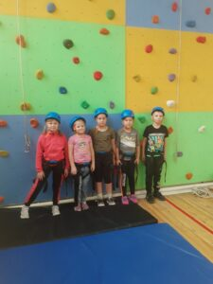](http://omutinsk1.ru/wp-content/uploads/2023/10/1-17.jpg)